**ISTA RTE AGOURAI**

|  |
| --- |
| **EXAMEN DE FIN DE MODULE**  **Année 2011-2012** |

|  |  |  |  |
| --- | --- | --- | --- |
| Filière : | **TDI Groupe A_V01** | Durée : | **2H** |
| Niveau : | **1ère Année** |  |  |
| Module : | **M10 : Programmation Evénementielle.** | | |
|  |  | | |

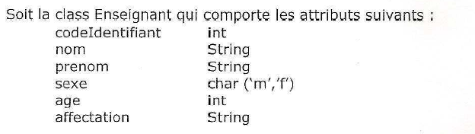



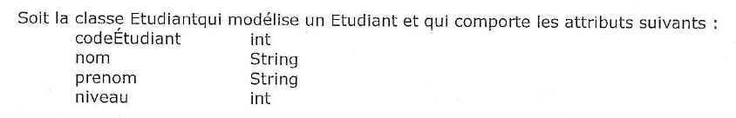





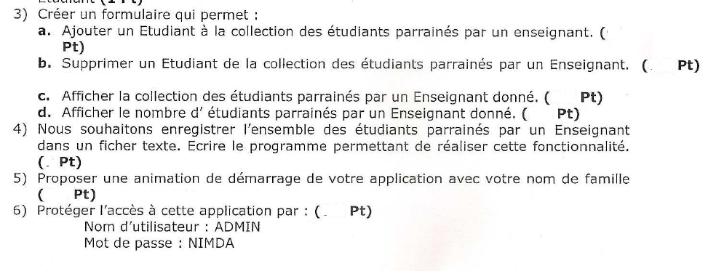

**ISTA RTE AGOURAI**

|  |
| --- |
| **EXAMEN DE FIN DE MODULE**  **Année 2011-2012** |

|  |  |  |  |
| --- | --- | --- | --- |
| Filière : | **TDI Groupe A_V02** | Durée : | **2H** |
| Niveau : | **1ère Année** |  |  |
| Module : | **M10 : Programmation Evénementielle.** | | |
|  |  | | |

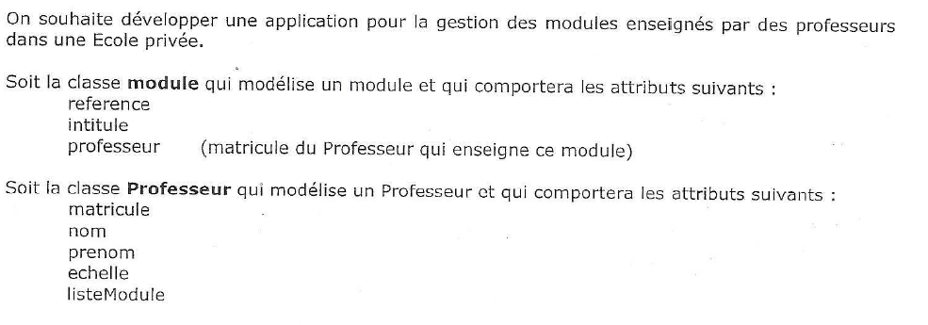





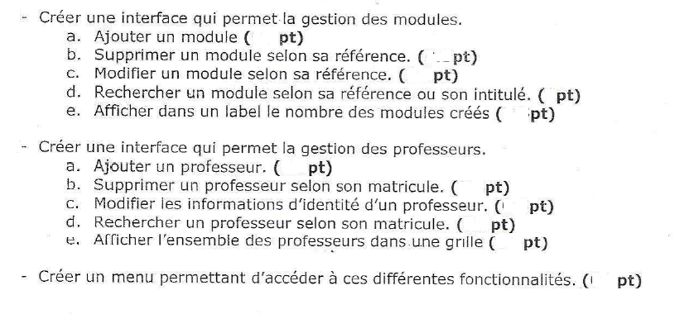

**ISTA RTE AGOURAI**

|  |
| --- |
| **EXAMEN DE FIN DE MODULE**  **Année 2011-2012** |

|  |  |  |  |
| --- | --- | --- | --- |
| Filière : | **TDI Groupe B_V01** | Durée : | **2H** |
| Niveau : | **1ère Année** |  |  |
| Module : | **M10 : Programmation Evénementielle.** | | |
|  |  | | |

on vous demande de développer une application qui permet de gérer son parc d’ordinateurs qui est constitué de PC dont les information sont indiquées ci-dessous : (voir figure2)

1- L’application doit comprendre la feuille MDI suivante :

Figure1

Le menu PC permet d’ajouter un PC. La fenêtre2 doit apparaître pour permettre la saisie des informations. Le prix doit être compris entre 0 et 5000. Toutes les informations doivent être saisies.

Figure 2

Pour supprimer un PC, on utilise l’option Supprimer du menu PC.





5- La consultation des informations d’un PC peut se faire avec l’option Consulter du menu PC. Pour ce faire, l’utilisateur doit commencer par saisir un code PC, l’application répond soit par un message d’erreur lorsque le code est inexistant, soit par afficher les données du PC recherché.

6- On peut consulter la liste des PCs en utilisant l(‘option Liste des PCs du menu Edition. Utiliser une zone de liste pour afficher les données.

7- Liste des PCs par processeur : l’utilisateur doit saisir un type de processeur et l’application affiche la liste des PCs correspondant.



**ISTA RTE AGOURAI**

|  |
| --- |
| **EXAMEN DE FIN DE MODULE**  **Année 2011-2012** |

|  |  |  |  |
| --- | --- | --- | --- |
| Filière : | **TDI Groupe B_V02** | Durée : | **2H** |
| Niveau : | **1ère Année** |  |  |
| Module : | **M10 : Programmation Evénementielle.** | | |
|  |  | | |

Soit l’interface d’inscription suivante :

1- Créer cette interface.

2- Créer une classe Voiture caractérisée par :

Matricule,

Marque,

Carburant (Essence ou Diesel),

Couleur et Puissance.

3- Ecrire le code correspondant au bouton Ajouter qui permet d’ajouter une voiture dans une collection d’objets Voitures et de l’afficher dans la grille.

4- Ecrire le code correspondant au bouton **Supprimer** qui permet de supprimer une voiture sélectionnée dans la grille, l’application doit afficher un message de confirmation avant de supprimer la voiture et un message d’erreur si aucune ligne n’est sélectionnée.

5- Ajouter un bouton **Rechercher** qui permet de rechercher une voiture par Matricule saisi dans la zone de texte « Matricule » et d’afficher toutes les informations concernant cette voiture au niveau des zones correspondantes de l’interface.

6- Créer un bouton **Afficher** qui permet d’afficher dans la grille la liste des voitures d’une marque donnée saisie

dans la zone « Marque ».



**ISTA RTE AGOURAI**

|  |
| --- |
| **EXAMEN DE FIN DE MODULE**  **Année 2011-2012** |

|  |  |  |  |
| --- | --- | --- | --- |
| Filière : | **TDI Groupe B_V02** | Durée : | **2H** |
| Niveau : | **1ère Année** |  |  |
| Module : | **M10 : Programmation Ev2némentielle.** | | |
|  |  | | |

On souhaite développer une application pour la gestion des notes de l’examen de passage. Chaque stagiaire est identifié par les informations : - Nom et prénom - Groupe - Moyenne EFM - Note arabe - Note français - Note anglais - Note théorie - Note pratique

1. Créer la classe **Stagiaire**.

2. Créer une classe Liste Stagiaire qui contient une Collection d’objets **Stagiaire**.

3. Créer l’interface ci-dessous :

4. Ecrire le code correspondant au bouton Valider permettant de valider les données saisies par l’utilisateur et de les stocker dans une collection d’objets Liste Stagiaire : les valeurs doivent être valides c’est-à-dire comprises dans les

bons intervalles. Exemple : la note Théorie doit être comprise entre 0 et 40. Si une erreur est détectée, un message d’erreur doit être affiché.

5. Ecrire le code correspondant au bouton Calculer permettant de calculer :

• La moyenne de l’examen de communication qui vaut (Note Arabe + Note Français + Note Anglais) / 4.

• La moyenne générale qui vaut (Moyenne de l’examen de communication + Moyenne EFM + Pratique + Théorie) / 180.

6. Ajouter une interface qui permet de lister tous les stagiaires triés par ordre alphabétique des noms avec leurs notes dans la grille.

7. Ajouter dans cette même interface un bouton Expert qui permet d’enregistrer ces données dans un fichier.



**ISTA RTE AGOURAI**

|  |
| --- |
| **EXAMEN DE FIN DE MODULE**  **Année 2011-2012** |

|  |  |  |  |
| --- | --- | --- | --- |
| Filière : | **TDI Groupe B_V02** | Durée : | **2H** |
| Niveau : | **1ère Année** |  |  |
| Module : | **M10 : Programmation Ev2némentielle.** | | |
|  |  | | |

On souhaite développer une application pour la gestion des notes de l’examen de passage. Chaque stagiaire est identifié par les informations suivantes :

- Nom et prénom

- Groupe

- Niveau

- Moyenne EFM

- Note arabe

- Note français

- Note anglais

- Note théorie

- Note pratique

- Moyenne de passage

1. Créer la classe **Stagiaire**.

2. Créer une classe Liste Stagiaire qui contient une Collection d’objets **Stagiaire**.

3. Créer l’interface ci-dessous :

4. Ecrire le code correspondant au bouton Valider permettant de valider les données saisies par l’utilisateur et de les stocker dans une collection d’objets **Liste Stagiaire** : les valeurs doivent être valides c’est-à-dire comprises dans les bons intervalles. Exemple : la note Théorie doit être comprise entre 0 et 40. Si une erreur est détectée, un message d’erreur doit être affiché.

5. Ecrire le code correspondant au bouton **Calculer** permettant de calculer :

• La moyenne de l’examen de communication qui vaut (Note Arabe + Note Français + Note Anglais) / 4.

• La moyenne générale qui vaut (Moyenne de l’examen de communication + Moyenne EFM + Pratique + Théorie + Moyenne de passage) / 200.

6. Ajouter une interface qui permet de lister tous les stagiaires triés par ordre de mérite (par ordre croissant de leurs moyennes générales) avec leurs notes dans une grille.

7. Ajouter dans cette même interface un bouton **Expert** qui permet d’enregistrer ces données dans un fichier.

